
操作系统 Lab 2实验报告
12348068 廖锦城 计科一班
一、实验目的：
1. 掌握COM格式的一种可执行程序的结构和运行要求。
2. 实现操作系统执行用户程序这一任务，理解操作系统产生的原始动机之一：自动执行用户程序，提高计算机的利用效率
3. 了解IBM_PC计算机硬件系统的内存布局和磁盘结构，设计一种简单的内存逻辑组织方法和磁盘组织方法，实现用户程序的存储。
4. 建立具有简单控制命令的批处理原型操作系统。

二、实验内容：
设计满足下列要求的原型操作系统：
1．用户程序大小不等，但最大不超过5个扇区。
2．允许用控制台命令指定一组要执行的用户程序。比如，磁盘上有3个用户程序，可以用命令指定按某顺序运行其中1个、2个或3个程序。

三. 基础知识
IBM_PC 计算机硬件系统的内存布局和磁盘结构，软盘结构。COM 文件基础知识，如何设计 COM 文件。x86的指令集和NASM汇编程序的若干附加指令。

四. 实验环境工具
主要为 nasm 、WinHex和 VMware Player 。编辑工具为 vim。
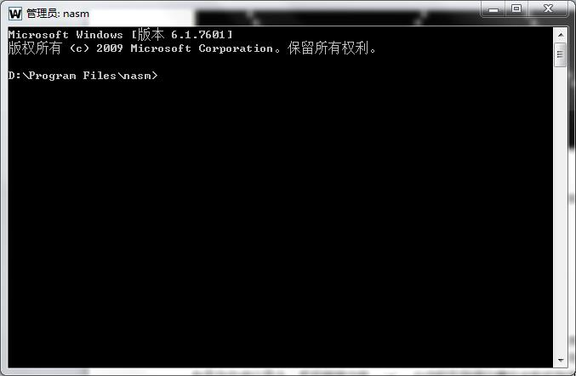
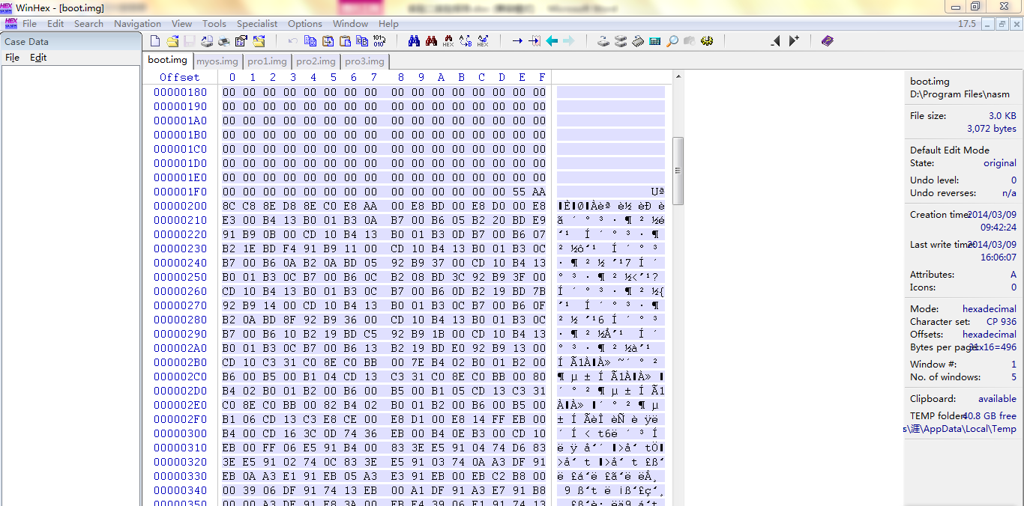
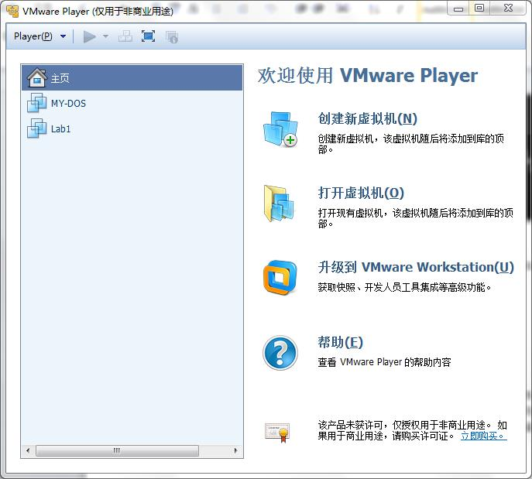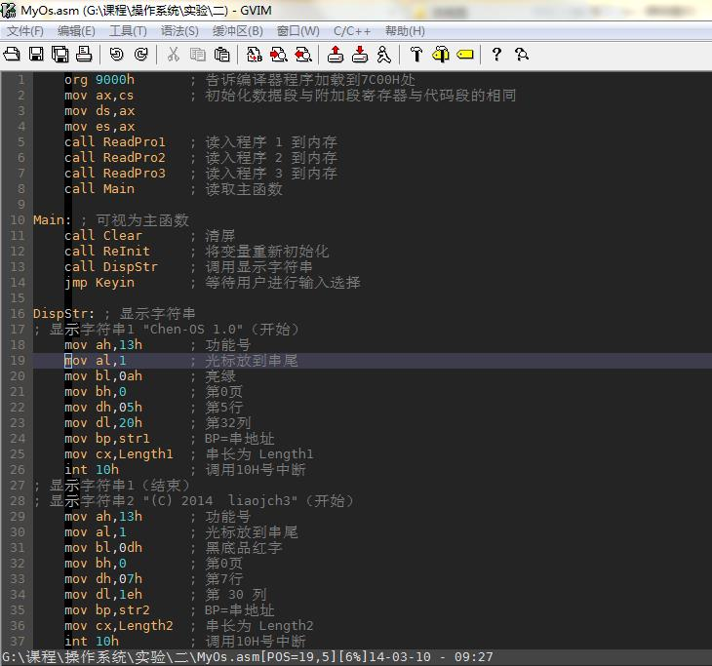

五. 程序设计综述
1.算法原理
本次实验以两种形式实现，一个为可以在虚拟机中启动执行的简易操作系统，另一个为在 Windows 的 cmd 中执行的 com 文件。
虚拟机操作系统实现原理：
该实验中有 5 个程序，分别为 boot，MyOS，pro1，pro2,pro3。boot作为系统引导程序，放在软盘第一个扇区，MyOs为操作系统，放在软盘第二个和第三个扇区。pro1 、pro2 和 pro3 为用户程序，分别放在软盘第四、第五和第六个扇区。主要用于演示。运行时把系统 MyOs装载到内存中，并把计算机的控制权交给 MyOs 系统，接着由用户选择程序，一个、两个或者三个，然后操作系统按照用户指定的程序和顺序依次把计算机控制权交给用户程序，所有用户程序执行完后再把控制权交给操作系统，继续等待用户的选择输入。
boot：装载到内存的 7c00h,读取操作系统 MyOs 到内存 9000h，并开始执行 9000h 的代码，把控制权交给操作系统。
MyOs:先将 pro1、pro2、pro3 三个程序分别装载到内存的 7e00h、8000h和8200h，然后开始无限循环执行 main 代码块，main 中首先进行清屏，然后对定义的变量进行初始化，接着显示欢迎和提示字符串，然后等待用户输入执行的程序顺序，可以是1 、213、13等，在用户键入 Enter 后，开始执行程序，执行时，判断是否有等待执行的用户程序，有的话将计算机控制权交给用户程序，在用户程序返回控制权后，操作系统继续进行判断是否有等待执行的用户程序。在所有用户程序执行完后，继续等待用户输入选择程序。
COM 文件的设计原理：
因为 COM 文件必须加载到 100h，且不能分段。故在以上虚拟机实现的基础上，可视为 MyOs 和 pro1、pro2、pro3 的整合，只保留一个最终 asm文件，运行时加载到 100h，放在同一个段中进行执行。运行的原理与上面类似，运行时把系统 MyOs装载到内存100h中，并把控制权交给 MyOs 系统，接着由用户选择程序，一个、两个或者三个，然后操作系统按照用户指定的程序和顺序依次把计算机控制权交给用户程序，所有用户程序执行完后再把控制权交给操作系统，继续等待用户的选择输入。所有程序的跳转均在段内执行。

2.程序流程图
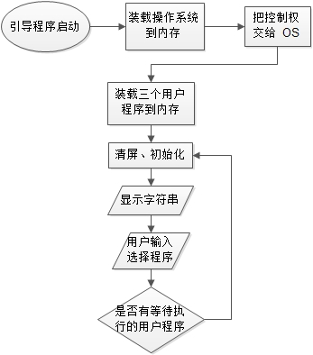
3.程序模块说明
每个程序中的每个模块均以注释的形式进行了程序模块的功能说明。

虚拟机操作系统实现源码与说明：
Boot 程序：
org 7c00h ; BIOS将把引导扇区加载到0:7C00h处，并开始执行
START:
mov ax,cs ; 用 cs 的值初始化 ds,es
mov ds,ax
mov es,ax

call ReadOS ; 装载操作系统
call dword 9000h; ; 跳转到操作系统的执行

ReadOS: ; 读入软盘第2和第3个扇区到7E00H处
xor ax,ax ; 相当于mov ax,0
mov es,ax ; ES=0
mov bx,9000H ; ES:BX=读入数据到内存中的存储地址
mov ah,2 ; 功能号
mov al,2 ; 要读入的扇区数
mov dl,0 ; 软盘驱动器号（对硬盘和U盘，此处的值应改为80H）
mov dh,0 ; 磁头号
mov ch,0 ; 柱面号
mov cl,2 ; 起始扇区号（编号从1开始）
int 13H ; 调用13H号中断
ret ; 从例程返回

times 510-($-$$) db 0 ; 用0填充引导扇区剩下的空间
db 55h, 0aah ; 引导扇区结束标志

MyOs 程序：
org 9000h ; 告诉编译器程序加载到7C00H处
mov ax,cs ; 初始化数据段与附加段寄存器与代码段的相同
mov ds,ax
mov es,ax
call ReadPro1 ; 读入程序 1 到内存
call ReadPro2 ; 读入程序 2 到内存
call ReadPro3 ; 读入程序 3 到内存
call Main ; 读取主函数

Main: ; 可视为主函数
call Clear ; 清屏
call ReInit ; 将变量重新初始化
call DispStr ; 调用显示字符串
jmp Keyin ; 等待用户进行输入选择

DispStr: ; 显示字符串
; 显示字符串1 "Chen-OS 1.0"（开始）
mov ah,13h ; 功能号
mov al,1 ; 光标放到串尾
mov bl,0ah ; 亮绿
mov bh,0 ; 第0页
mov dh,05h ; 第5行
mov dl,20h ; 第32列
mov bp,str1 ; BP=串地址
mov cx,Length1 ; 串长为 Length1
int 10h ; 调用10H号中断
; 显示字符串1（结束）
; 显示字符串2 "(C) 2014 liaojch3"（开始）
mov ah,13h ; 功能号
mov al,1 ; 光标放到串尾
mov bl,0dh ; 黑底品红字
mov bh,0 ; 第0页
mov dh,07h ; 第7行
mov dl,1eh ; 第 30 列
mov bp,str2 ; BP=串地址
mov cx,Length2 ; 串长为 Length2
int 10h ; 调用10H号中断
; 显示字符串2（结束）
; 显示字符串3 "We have total 3 program: Program 1 program 2 Program 3"
mov ah,13h ; 功能号
mov al,1 ; 光标放到串尾
mov bl,0ch ; 黑底红字
mov bh,0 ; 第0页
mov dh,0ah ; 第10行
mov dl,10 ; 第 10 列
mov bp,str3 ; BP=串地址
mov cx,Length3 ; 串长为 Length3
int 10h ; 调用10H号中断
; 显示字符串3（结束）
; 显示字符串4 (开始）
mov ah,13h ; 功能号
mov al,1 ; 光标放到串尾
mov bl,0ch ; 黑底红字
mov bh,0 ; 第0页
mov dh,0ch ; 第12行
mov dl,8 ; 第 8 列
mov bp,str4 ; BP=串地址
mov cx,Length4 ; 串长为 Length4
int 10h ; 调用10H号中断
; 显示字符串4（结束）
; 显示字符串5 (开始)
mov ah,13h ; 功能号
mov al,1 ; 光标放到串尾
mov bl,0ch ; 黑底红字
mov bh,0 ; 第0页
mov dh,0dh ; 第13行
mov dl,25 ; 第 37 列
mov bp,str5 ; BP=串地址
mov cx,Length5 ; 串长为 Length5
int 10h ; 调用10H号中断
; 显示字符串5（结束）
; 显示字符串6(开始）
mov ah,13h ; 功能号
mov al,1 ; 光标放到串尾
mov bl,0ch ; 黑底红字
mov bh,0 ; 第0页
mov dh,0fh ; 第14行
mov dl,10 ; 第 10 列
mov bp,str6 ; BP=串地址
mov cx,Length6 ; 串长为 Length6
int 10h ; 调用10H号中断
; 显示字符串6（结束）
; 显示字符串7(开始）
mov ah,13h ; 功能号
mov al,1 ; 光标放到串尾
mov bl,0ch ; 黑底红字
mov bh,0 ; 第0页
mov dh,10h ; 第16行
mov dl,25 ; 第37列
mov bp,str7 ; BP=串地址
mov cx,Length7 ; 串长为 Length7
int 10h ; 调用10H号中断
; 显示字符串7（结束）
; 显示字符串8(开始）
mov ah,13h ; 功能号
mov al,1 ; 光标放到串尾
mov bl,0ch ; 黑底红字
mov bh,0 ; 第0页
mov dh,13h ; 第19行
mov dl,25 ; 第37列
mov bp,str8 ; BP=串地址
mov cx,Length8 ; 串长为 Length8
int 10h ; 调用10H号中断
; 显示字符串8（结束）
ret ; 返回调用处

ReadPro1: ; 读入程序1（软盘第4个扇区）到内存7E00H处
xor ax,ax ; 相当于mov ax,0
mov es,ax ; ES=0
mov bx,7e00H ; ES:BX=读入数据到内存中的存储地址
mov ah,2 ; 功能号
mov al,1 ; 要读入的扇区数 1
mov dl,0 ; 软盘驱动器号（对硬盘和U盘，此处的值应改为80H）
mov dh,0 ; 磁头号
mov ch,0 ; 柱面号
mov cl,4 ; 起始扇区号（编号从1开始）
int 13H ; 调用13H号中断
ret ; 返回

ReadPro2: ; 读入程序2（软盘第5个扇区）到内存8000H处
xor ax,ax ; 相当于mov ax,0
mov es,ax ; ES=0
mov bx,8000H ; ES:BX=读入数据到内存中的存储地址
mov ah,2 ; 功能号
mov al,1 ; 要读入的扇区数
mov dl,0 ; 软盘驱动器号（对硬盘和U盘，此处的值应改为80H）
mov dh,0 ; 磁头号
mov ch,0 ; 柱面号
mov cl,5 ; 起始扇区号（编号从1开始）
int 13H ; 调用13H号中断
ret ; 从例程返回

ReadPro3: ; 读入程序 3（软盘第6个扇区）到内存8200H处
xor ax,ax ; 相当于mov ax,0
mov es,ax ; ES=0
mov bx,8200H ; ES:BX=读入数据到内存中的存储地址
mov ah,2 ; 功能号
mov al,1 ; 要读入的扇区数
mov dl,0 ; 软盘驱动器号（对硬盘和U盘，此处的值应改为80H）
mov dh,0 ; 磁头号
mov ch,0 ; 柱面号
mov cl,6 ; 起始扇区号（编号从1开始）
int 13H ; 调用13H号中断
ret ; 返回

Keyin:
mov ah,0 ; 功能号
int 16h ; 调用16H号中断
cmp al,0dh ; 判断是否是回车，回车的 Ascii 码为 0dh(13)
je Excute ; 开始执行用户选择的程序顺序
jmp showch ; 没有回车，则显示用户键入的字符

showch: ; 显示键入字符
mov ah,0eh ; 功能号
mov bl,0 ; 对文本方式置0
int 10h ; 调用10H号中断
jmp Continue

Continue: ; 继续执行
inc word[i] ; i++
mov ah,0 ; ah 置零
cmp word[i],4 ; 判断用户是否键入超过 3 个字符
je Main ; 超过 3 个则进行刷新显示
cmp word[i],2 ; 是否是输入的第二个字符(i = 2)
je I2 ; 跳转到 I2，存储第二个字符到 y
cmp word[i],3 ; 是否是输入的第三个字符
je I3 ; 跳转到 I3，存储第三个字符到 z
mov word[x],ax ; 以上不成立，则是第一个字符，存入 x
jmp Keyin ; 跳转到准备接受下一个输入处
I2: mov word[y],ax ; 存储第二个字符到 y
jmp Keyin ; 跳转到准备接受下一个输入处
I3: mov word[z],ax ; 存储第三个字符到 z
jmp Keyin ; 跳转到准备接受下一个输入处

Excute: ; 开始执行用户选择的程序
mov ax,0 ; ax 置零
CMP1: ;判断用户选择的第一个程序是否执行
cmp word[x],ax ; 判断 x 是否为 0，0 代表执行过
je CMP2 ; x 为 0 则开始判断 y
jmp Ex1 ; x 不为 0 开始执行用户选择的第一个程序
Ex1: ;执行用户选择的第一个程序
mov ax,word[x] ; 把 x 放到 ax
mov word[cur],ax; 把 ax 放到 cur 变量
mov ax,0 ; ax 置零
mov word[x],ax ; ax 放到 x, 将 x 清零
call Run ; 开始执行
jmp Excute ; 执行完继续跳转到 Excute
CMP2: ;判断用户选择的第二个程序是否执行
cmp word[y],ax ; 判断 y 是否为 0,0 代表执行过
je CMP3 ; y 为 0 开始判断 z
jmp Ex2 ; y 不为 0 开始执行用户选择的第二个程序
Ex2: ;执行用户选择的第二个程序
mov ax,word[y] ; 把 y 放到 ax
mov word[cur],ax; ax 放到 cur
mov ax,0 ; ax 置零
mov word[y],ax ; ax 放到 y ,将 y 置零
call Run ; 开始调用
jmp Excute ; 执行完继续跳转到 Excute
CMP3: ;判断用户选择的第三个程序是否执行
cmp word[z],ax ; z 是否为 0
je END ; 若 z 也为 0，则没有程序等待执行，结束本次调用
jmp Ex3 ; 执行用户选择的第三个程序
Ex3: ;执行用户选择的第三个程序
mov ax,word[z] ; z 放到 ax
mov word[cur],ax; ax 放到 cur
mov ax,0 ; ax 置零
mov word[z],ax ; z 置零，标记为执行过
call Run ; 开始执行
jmp Excute ; 执行完继续跳转到 Excute
END: ;本次用户选择的程序已调用完
call Clear ; 清屏
jmp Main ; 回到主函数，相当于把控制权交给操作系统

Run: ; 执行当前用户程序
mov ax,word[cur]; 把 cur 装载到 ax
cmp ax,49 ; 判断当前是否应该执行程序 1，49 为 1 的 ascii 码
je R1 ; 是则开始执行程序 1
cmp ax,50 ; 判断当前是否应该执行程序 2，50 为 2 的 ascii 码
je R2 ; 是则开始执行程序 2
cmp ax,51 ; 判断当前是否应该执行程序 3，51 为 3 的 ascii 码
je R3 ; 是则开始执行程序 3
ret ; 执行完成，返回
R1: ; 执行程序 1
call dword 7e00h; 从内存中 7e00h 调用程序 1
ret ; 返回
R2: ; 执行程序 2
call dword 8000H; 从内存中 8000h 调用程序 2
ret ; 返回
R3: ; 执行程序 3
call dword 8200H; 从内存中 8200H 调用程序 3
ret ; 返回

Clear: ; 清屏
mov ax,0003H ; 设置清屏属性
int 10H ; 功能号
ret ; 返回

ReInit: ;对变量进行重新初始化
mov ax,0 ; ax 置零
mov word[x],ax ; x 置零
mov word[y],ax ; y 置零
mov word[z],ax ; z 置零
mov word[i],ax ; i 置零
mov word[cur],ax; cur 置零
ret ; 返回

Data: ; 数据定义
x dw 0 ; 声明 x ，x 代表用户输入第一个字符
y dw 0 ; 声明 y , y 代表用户输入的第二个字符
z dw 0 ; 声明 z , z 代表用户输入的第三个字符
i dw 0 ; 声明 i , i 为用户已经输入的字符数
cur dw 0 ; 声明 cur ，cur 为当前应该调用的程序

str1: ; 字符串1
db "Chen-OS 1.0"
Length1: equ ($-str1) ; 字符串 1 的长度
str2: ; 字符串2
db "(C) 2014 liaojch3"
Length2: equ ($-str2) ; 字符串 2 的长度
str3: ; 字符串3
db "We have total 3 program: Program 1 program 2 Program 3"
Length3: equ ($-str3) ; 字符串 3 的长度
str4: ; 字符串4
db "Please choose one, two or three program with the order you want"
Length4: equ ($-str4) ; 字符串 4 的长度
str5: ; 字符串5
db "Then press the Enter"
Length5: equ ($-str5) ; 字符串 5 的长度
str6: ; 字符串6
db "Notice that input with no space,like key in 12 or 231."
Length6: equ ($-str6) ; 字符串 6 的长度
str7: ; 字符串7
db "Then the os will excute it."
Length7: equ ($-str7) ; 字符串 7 的长度
str8: ; 字符串8
db "Please Key in here:"
Length8: equ ($-str8) ; 字符串 8 的长度
times 1024-($-$$) db 0 ; 用0填充剩余部分
; （$=当前地址、$$=当前节地址）

pro1 程序:
org 7e00h ; BIOS将把引导扇区加载到0:7C00h处，并开始执行
START:
mov ax,cs ; 设置 DS和ES = CS
mov ds,ax
mov es,ax
call Clear ; 清屏
call DispStr ; 显示字符串
call Keyin ; 接受用户任意输入
retf ; 段间返回

DispStr: ; 显示字符串
; 显示字符串 "Hello, Here is Program 1 ~"（开始）
mov ah,13h ; 功能号
mov al,1 ; 光标放到串尾
mov bl,0ch ; 亮绿
mov bh,0 ; 第0页
mov dh,05h ; 第5行
mov dl,1ch ; 第28列
mov bp,BootMsg ; BP=串地址
mov cx,Length1 ; 串长为9个字符
int 10h ; 调用10H号中断
; 显示字符串（结束）
; 显示字符串2 "Please Key in Esc to quit:"（开始）
mov ah,13h ; 功能号
mov al,1 ; 光标放到串尾
mov bl,0dh ; 黑底品红字
mov bh,0 ; 第0页
mov dh,07h ; 第7行
mov dl,1ch ; 第28列
mov bp,Tips ; BP=串地址
mov cx,Length2 ; 串长
int 10h ; 调用10H号中断
; 显示字符串2（结束）
ret

Keyin: ; 读按键
mov ah,0 ; 功能号
int 16h ; 调用16H号中断
ret ; 退出

Clear: ;清屏
mov ax,0003H ; 清屏属性
int 10H ; 调用中断
ret ; 返回

BootMsg: ; 引导字符串
db "Hello. Here is Program 1 ~ "
Length1: equ ($-BootMsg) ; 欢迎字符串的长度
Tips: ; 退出提示
db "Press Key to quit..."
Length2: equ ($-Tips) ; 提示的长度

times 512-($-$$) db 0 ; 用0填充扇区的剩余部分

COM 文件的设计源码与说明：
org 100h ; 告诉编译器程序加载到100H处
mov ax,cs ; 初始化数据段与附加段寄存器与代码段的相同
mov ds,ax
mov es,ax
call Main ; 读取主函数

Main: ; 可视为主函数
call Clear ; 清屏
call ReInit ; 将变量重新初始化
call DispStr ; 调用显示字符串
jmp Keyin ; 等待用户进行输入选择

DispStr: ; 显示字符串
; 显示字符串1 "Chen-OS 1.0"（开始）
mov ah,13h ; 功能号
mov al,1 ; 光标放到串尾
mov bl,0ah ; 亮绿
mov bh,0 ; 第0页
mov dh,05h ; 第5行
mov dl,20h ; 第32列
mov bp,str1 ; BP=串地址
mov cx,Length1 ; 串长为 Length1
int 10h ; 调用10H号中断
; 显示字符串1（结束）

ret ; 返回调用处

Keyin: ;读取用户输入的选择
mov ah,0 ; 功能号
int 16h ; 调用16H号中断
cmp al,0dh ; 判断是否是回车，回车的 Ascii 码为 0dh(13)
je Excute ; 开始执行用户选择的程序顺序
cmp al,1bh
je Quit
jmp showch ; 没有回车，则显示用户键入的字符

showch: ; 显示键入字符
mov ah,0eh ; 功能号
mov bl,0 ; 对文本方式置0
int 10h ; 调用10H号中断
jmp Continue

Continue: ; 继续执行
inc word[i] ; i++
mov ah,0 ; ah 置零
cmp word[i],4 ; 判断用户是否键入超过 3 个字符
je Main ; 超过 3 个则进行刷新显示
cmp word[i],2 ; 是否是输入的第二个字符(i = 2)
je I2 ; 跳转到 I2，存储第二个字符到 y
cmp word[i],3 ; 是否是输入的第三个字符
je I3 ; 跳转到 I3，存储第三个字符到 z
mov word[x],ax ; 以上不成立，则是第一个字符，存入 x
jmp Keyin ; 跳转到准备接受下一个输入处
I2: mov word[y],ax ; 存储第二个字符到 y
jmp Keyin ; 跳转到准备接受下一个输入处
I3: mov word[z],ax ; 存储第三个字符到 z
jmp Keyin ; 跳转到准备接受下一个输入处

Excute: ; 开始执行用户选择的程序
mov ax,0 ; ax 置零
CMP1: ;判断用户选择的第一个程序是否执行
cmp word[x],ax ; 判断 x 是否为 0，0 代表执行过
je CMP2 ; x 为 0 则开始判断 y
jmp Ex1 ; x 不为 0 开始执行用户选择的第一个程序
Ex1: ;执行用户选择的第一个程序
mov ax,word[x] ; 把 x 放到 ax
mov word[cur],ax; 把 ax 放到 cur 变量
mov ax,0 ; ax 置零
mov word[x],ax ; ax 放到 x, 将 x 清零
call Run ; 开始执行
jmp Excute ; 执行完继续跳转到 Excute
CMP2: ;判断用户选择的第二个程序是否执行
cmp word[y],ax ; 判断 y 是否为 0,0 代表执行过
je CMP3 ; y 为 0 开始判断 z
jmp Ex2 ; y 不为 0 开始执行用户选择的第二个程序
Ex2: ;执行用户选择的第二个程序
mov ax,word[y] ; 把 y 放到 ax
mov word[cur],ax; ax 放到 cur
mov ax,0 ; ax 置零
mov word[y],ax ; ax 放到 y ,将 y 置零
call Run ; 开始调用
jmp Excute ; 执行完继续跳转到 Excute
CMP3: ;判断用户选择的第三个程序是否执行
cmp word[z],ax ; z 是否为 0
je END ; 若 z 也为 0，则没有程序等待执行，结束本次调用
jmp Ex3 ; 执行用户选择的第三个程序
Ex3: ;执行用户选择的第三个程序
mov ax,word[z] ; z 放到 ax
mov word[cur],ax; ax 放到 cur
mov ax,0 ; ax 置零
mov word[z],ax ; z 置零，标记为执行过
call Run ; 开始执行
jmp Excute ; 执行完继续跳转到 Excute
END: ;本次用户选择的程序已调用完
call Clear ; 清屏
jmp Main ; 回到主函数

Run: ; 执行当前用户程序
mov ax,word[cur]; 把 cur 装载到 ax
cmp ax,49 ; 判断当前是否应该执行程序 1，49 为 1 的 ascii 码
je R1 ; 是则开始执行程序 1
cmp ax,50 ; 判断当前是否应该执行程序 2，50 为 2 的 ascii 码
je R2 ; 是则开始执行程序 2
cmp ax,51 ; 判断当前是否应该执行程序 3，51 为 3 的 ascii 码
je R3 ; 是则开始执行程序 3
ret ; 执行完成，返回
R1: ; 执行程序 1
call Program1 ; 调用程序 1
ret ; 返回
R2: ; 执行程序 2
call Program2 ; 调用程序 2
ret ; 返回
R3: ; 执行程序 3
call Program3 ; 调用程序 3
ret ; 返回

Clear: ; 清屏
mov ax,0003H ; 设置清屏属性
int 10H ; 功能号
ret ; 返回

Quit: ;退出系统，回到 cmd
ret

ReInit: ;对变量进行重新初始化
mov ax,0 ; ax 置零
mov word[x],ax ; x 置零
mov word[y],ax ; y 置零
mov word[z],ax ; z 置零
mov word[i],ax ; i 置零
mov word[cur],ax; cur 置零
ret ; 返回

Data: ; 数据定义
x dw 0 ; 声明 x ，x 代表用户输入第一个字符
y dw 0 ; 声明 y , y 代表用户输入的第二个字符
z dw 0 ; 声明 z , z 代表用户输入的第三个字符
i dw 0 ; 声明 i , i 为用户已经输入的字符数
cur dw 0 ; 声明 cur ，cur 为当前应该调用的程序

str1: ; 字符串定义
db "Chen-OS 1.0"
db 0ah,0dh
db " (C) 2014 liaojch3"
db 0ah,0dh
db 0ah,0dh
db " We have total 3 program: Program 1 program 2 Program 3"
db 0ah,0dh
db 0ah,0dh
db " Please choose one, two or three program with the order you want"
db 0ah,0dh
db " Then press the Enter"
db 0ah,0dh
db 0ah,0dh
db " Notice that input with no space,like key in 12 or 231."
db 0ah,0dh
db " Then the os will excute it."
db 0ah,0dh
db 0ah,0dh
db " Press the Esc twice to quit."
db 0ah,0dh
db 0ah,0dh
db " Please Key in here:"
Length1: equ ($-str1) ; 字符串的长度

Program1: ;用户程序 1
START1:
call Clear ; 清屏
call DispStr1 ; 显示字符串
call Key ; 接受用户任意输入
ret ; 返回

DispStr1: ; 显示字符串
; 显示字符串 "Hello, Here is Program 1 ~"（开始）
mov ah,13h ; 功能号
mov al,1 ; 光标放到串尾
mov bl,0ch ; 黑底红字
mov bh,0 ; 第0页
mov dh,05h ; 第5行
mov dl,1ch ; 第28列
mov bp,BootMsg1 ; BP=串地址
mov cx,Length11 ; 串长为Length11
int 10h ; 调用10H号中断
; 显示字符串（结束）
; 显示字符串2 "Please Key in Esc to quit:"（开始）
mov ah,13h ; 功能号
mov al,1 ; 光标放到串尾
mov bl,0dh ; 黑底品红字
mov bh,0 ; 第0页
mov dh,07h ; 第7行
mov dl,1ch ; 第28列
mov bp,Tips1 ; BP=串地址
mov cx,Length12 ; 串长
int 10h ; 调用10H号中断
; 显示字符串2（结束）
ret

Key: ; 读按键
mov ah,0 ; 功能号
int 16h ; 调用16H号中断
ret ; 退出

BootMsg1: ; 欢迎字符串
db "Hello. Here is Program 1 ~ "
Length11: equ ($-BootMsg1) ; 欢迎字符串的长度
Tips1: ; 退出提示
db "Press Key to quit..."
Length12: equ ($-Tips1) ; 提示的长度

Program2: ;用户程序2
START2:
call Clear
call DispStr2 ; 显示字符串
call Key ; 接受用户输入
ret ; 无限循环

DispStr2: ; 显示字符串
; 显示字符串 "Haha. This is Program 2 ~ "（开始）
mov ah,13h ; 功能号
mov al,1 ; 光标放到串尾
mov bl,0ch ; 黑底红字
mov bh,0 ; 第0页
mov dh,05h ; 第5行
mov dl,1ch ; 第28列
mov bp,BootMsg2 ; BP=串地址
mov cx,Length21 ; 串长为Length21
int 10h ; 调用10H号中断
; 显示字符串（结束）
; 显示字符串2 "Please Key in Esc to quit:"（开始）
mov ah,13h ; 功能号
mov al,1 ; 光标放到串尾
mov bl,0dh ; 黑底品红字
mov bh,0 ; 第0页
mov dh,07h ; 第7行
mov dl,1ch ; 第28列
mov bp,Tips2 ; BP=串地址
mov cx,Length22 ; 串长
int 10h ; 调用10H号中断
; 显示字符串2（结束）
ret

BootMsg2: ; 欢迎字符串
db "Haha. This is Program 2 ~ "
Length21: equ ($-BootMsg2)
Tips2: ; 退出提示
db "Press key to quit..."
Length22: equ ($-Tips2)

Program3: ;用户程序 3
START3:
call Clear
call DispStr3 ; 显示字符串
call Key ; 接受用户输入
ret ; 退出

DispStr3: ; 显示字符串
; 显示字符串 "Hello, Here is Program 1 ~"（开始）
mov ah,13h ; 功能号
mov al,1 ; 光标放到串尾
mov bl,0ch ; 黑底红字
mov bh,0 ; 第0页
mov dh,05h ; 第5行
mov dl,1ch ; 第28列
mov bp,BootMsg3 ; BP=串地址
mov cx,Length31 ; 串长为Length31
int 10h ; 调用10H号中断
; 显示字符串（结束）
; 显示字符串2 "Please Key in Esc to quit:"（开始）
mov ah,13h ; 功能号
mov al,1 ; 光标放到串尾
mov bl,0dh ; 黑底品红字
mov bh,0 ; 第0页
mov dh,07h ; 第7行
mov dl,1ch ; 第28列
mov bp,Tips3 ; BP=串地址
mov cx,Length32 ; 串长
int 10h ; 调用10H号中断
; 显示字符串2（结束）
ret

BootMsg3: ; 欢迎字符串
db "Hi, I'm Program 3 ~ "
Length31: equ ($-BootMsg3)
Tips3: ; 退出提示
db "Press Key to quit..."
Length32: equ ($-Tips3)

times 2048-($-$$) db 0 ; 用0填充扇区的剩余部分
4. 变量定义与作用说明
程序中定义了 5 个变量，分别为 x, y, z, i, cur。x 代表用户输入第一个字符，y 代表用户输入的第二个字符，z 代表用户输入的第三个字符，i 为用户已经输入的字符数，cur 为当前应该调用的程序号。

六. 实验步骤
1~4 步为虚拟机操作系统的实现，5~7 为COM文件的生成
1. 用 nasm 将各个代码文件编译为 img (或 flp)文件。
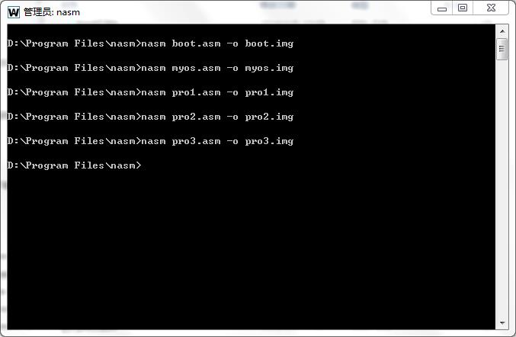
2.使用 WinHex，打开生成的 boot.img, myos.img, pro1.img, pro2.img, pro3.img，然后先将 myos.img 的二进制码全部复制后黏贴在 boot.img 的最后，作为软盘的第二和第三扇区，然后继续将 pro1.img, pro2.img, pro3.img 分别复制后黏贴在 boot.img 的最后，然后对 boot.img 进行保存，此时得到一个有 6 个扇区的软盘。
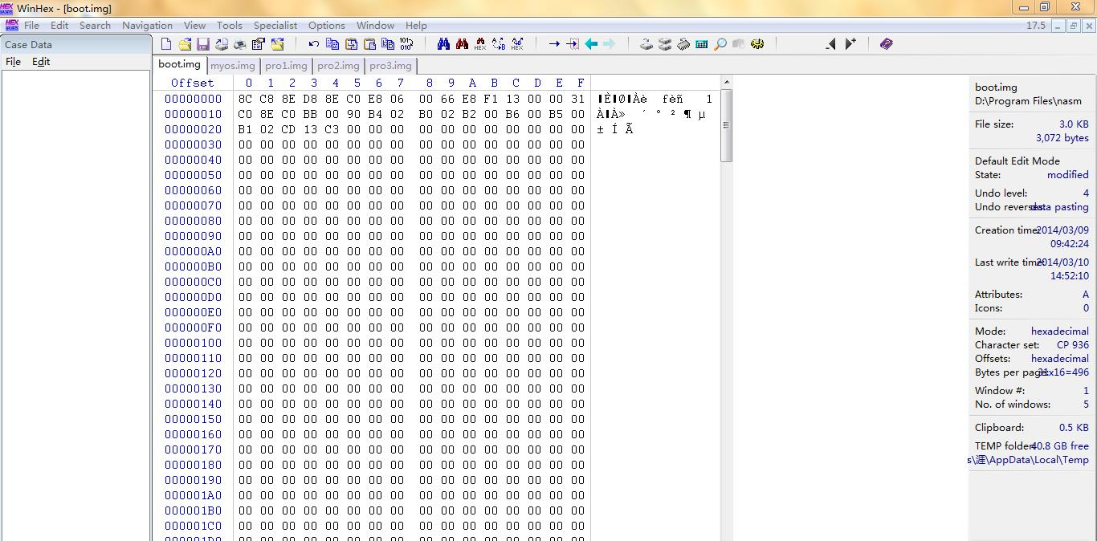
3. 创建 Lab2 虚拟机，将上个步骤得到的软盘作为启动软盘。
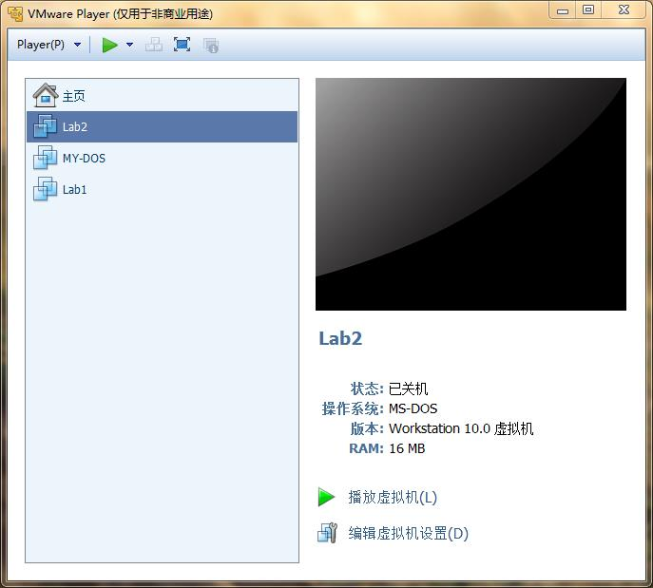
3.开启虚拟机，可以看到如下界面。
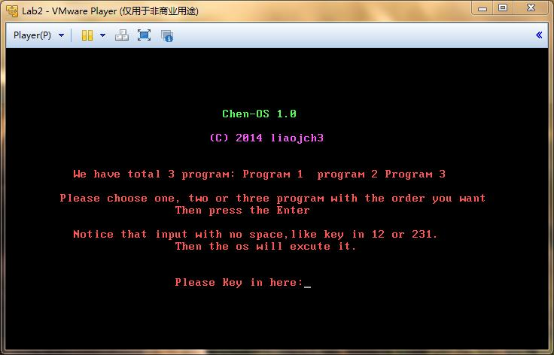
4. 我们可以通过键盘指定任意的1到3个程序进行执行，如输入 1 或 21 或 312等等，按回车确认执行(如果输入超过 3 个字符会被清空重新开始输入)，这时系统就开始执行我们上面选择的程序，执行完后继续回到主界面。

选择程序,如 132：
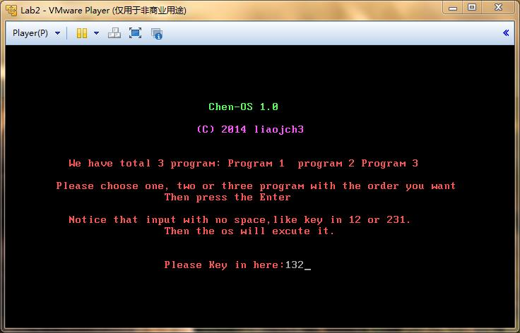
系统开始执行程序 1（按任意键退出）：
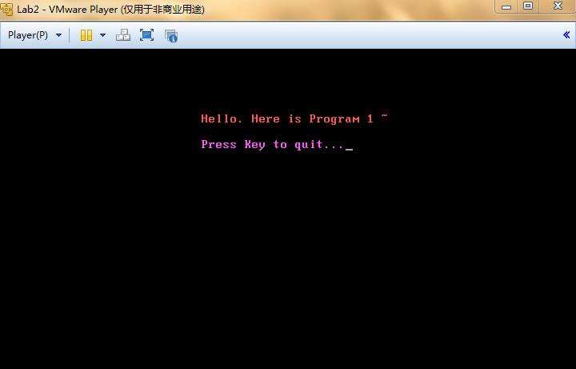

接着执行程序 3（按任意键退出）：
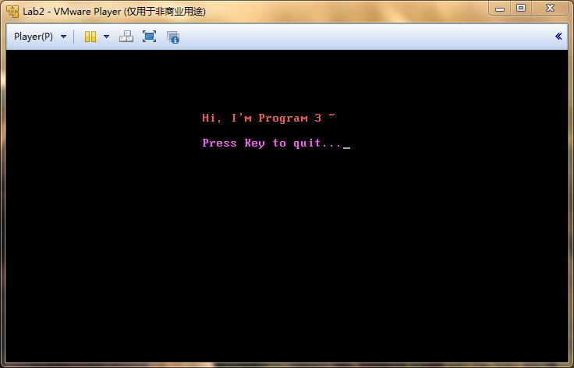
最后执行程序2（按任意键退出）：
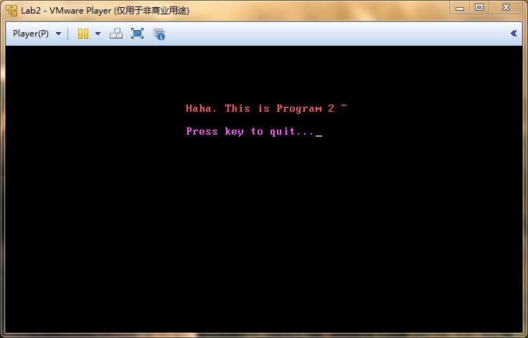

执行完后回到主界面，继续等待输入：

5. COM文件的生成：将程序模块说明中的源码保存为 OS.asm,在 nasm 中执行：
nasm os.asm –o os.com
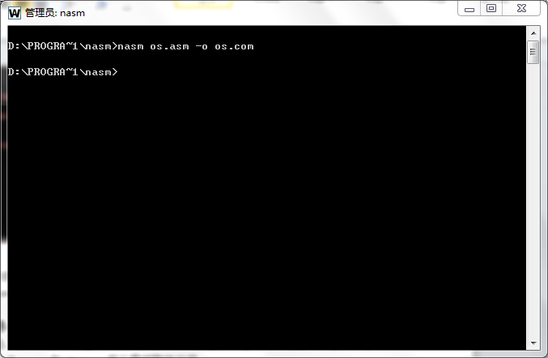
6.执行 COM 文件，在刚才的界面中输入 os ，然后回车，开始执行 os.com 程序，然后可以执行对应的选择程序的操作。
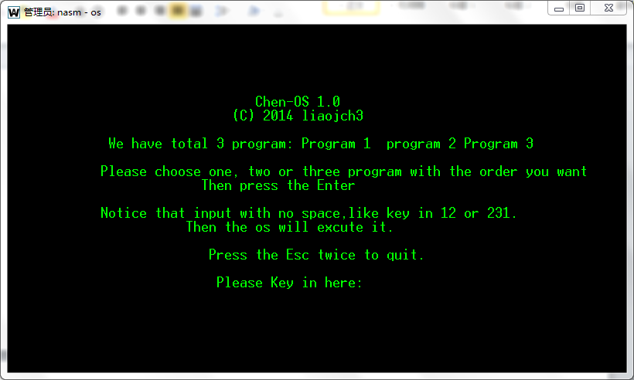
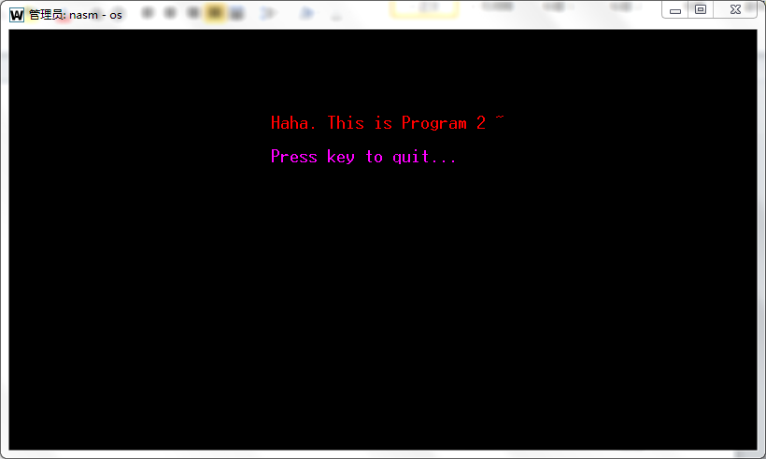
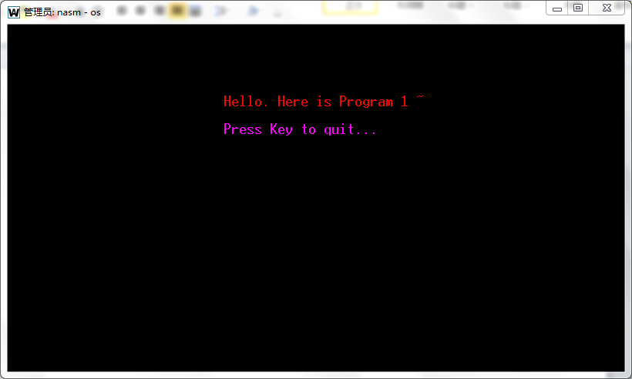
7. 按两次 Esc 键后，可退出该 COM 文件
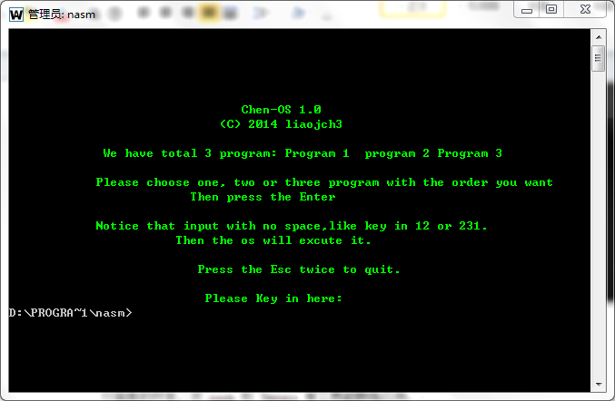
七. 实验心得
1.在这次实验中，我觉得首先是大量汇编代码的编写，前前后后至少写了几百行，若是重复的算进去，把所有文件代码加起来，那基本就近千了。虽然大多数使用的汇编语法并不复杂，但是这种汇编编程的思想有了较为深入的了解。
2.引导程序、操作系统和用户程序之间关系的理解。因为最先完成的是采用虚拟机中运行的方式来编写实验的，所以对于计算机启动时一个很小的引导程序启动操作系统，然后操作系统进入死循环的工作模式，不断根据用户选择进行执行程序的模式有了较好理解。计算机的控制权在这三种程序之间进行转移，让用户很好地对计算机进行管理。
3.对软盘结构的了解。因为操作系统从软盘启动，所以对于软盘如何存放数据，如何将软盘中的程序装载如内存进行了学习。
4.程序在段间的跳转和调用。因为操作系统与用户程序并不处在内存中的同一段，所以为了在操作系统和用户程序间跳转，就必须进行段间调用和返回的操作。
5.COM 文件的编写设计。COM 文件不是操作系统，是类似于批处理的程序。所以，在 COM 文件中，不存在分段，所有的代码和数据都在同一个段中。在完成虚拟机操作系统形式的实验成果后，我必须以 COM 文件的编写原则对原有代码进行重新修改设计，使之符合 COM 文件规则，成为可以执行的 COM 程序。

